〈 「学校で働く看護師さん募集」 教育委員会からのお知らせ 〉
大阪市の小学校や中学校には、たんの吸引や胃ろう、導尿等、医療的ケアを必要とする子どもたちが多く学んでおり、安心・安全な学校生活を送るためには、看護師さんのサポートが必要です。
近くの学校で、これまでの看護師としての経験を役立ててみませんか。

ご協力いただける方がいらっしゃいましたら、詳しくは、
大阪市教育委員会 インクルーシブ教育推進担当
住 所：大阪市東淀川区東淡路1-4-21
連絡先： 06-6327-1009
にお問い合わせください。
要項はこちらに掲載しております。
https://www.city.osaka.lg.jp/kyoiku/page/0000508362.html
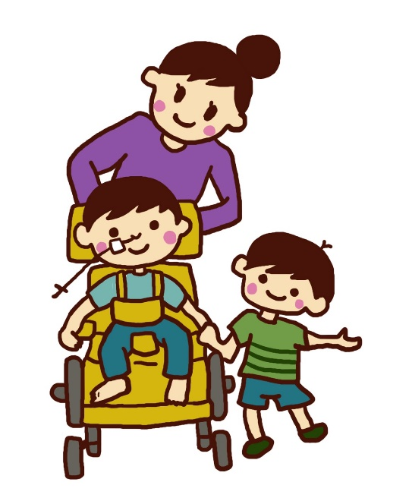

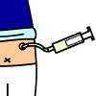

胃ろう（注入）

